江苏省仪征中学高三物理综合练习（一）
一、单项选择题．本题共5小题，每小题3分，共计15分．每小题只有一个选项符合题意．
1．2019年12月16日，第52、53颗北斗导航卫星成功发射．北斗导航卫星中包括地球同步卫星和中圆轨道卫星，它们都绕地球做圆周运动，同步卫星距地面的高度大于中圆轨道卫星距地面的高度．与同步卫星相比，下列物理量中中圆轨道卫星较小的是
A．周期 B．角速度 C．线速度 D．向心加速度

2．在冰球游戏中，冰球以速度v₀在水平冰面上向左运动，某同学在水平面上沿图示方向快速打击冰球，不计一切摩擦和阻力．下列图中的虚线能正确反映冰球被击打后可能的运动路径是
v₀
击打方向

击打方向v
v₀

v₀
击打方向

A. B. C. D.
3．某实验小组模拟远距离输电的原理图如图所示，A、B为理想变压器，R为输电线的电阻，灯L₁、L₂规格相同．保持变压器A的输入电压不变，开关S断开时，灯L₁正常发光，则
A. 仅将滑片P上移，A的输入功率不变
A
B
第3题图
L₁
L₂
R
P
～
S
B. 仅将滑片P上移，L₁变暗
C. 仅闭合S，L₁、L₂均正常发光
D. 仅闭合S，A的输入功率不变

4．某静电场中有电场线与x轴重合，x轴上各点电势φ分布如图所示，图线关于纵轴对称．则
A．x₁处和﹣x₁处场强方向相同
第4题图
x
φ
x₁
x₂
-x₂
-x₁
O
B．x₁处和﹣x₂处场强大小相等
C．某带电粒子在x₂处和﹣x₂处电势能相等
D．某带电粒子在x₂处的电势能大于在﹣x₂处的电势能

5．一物块由O点下落，到A点时与直立于地面的轻弹簧接触，到B点时速度达到最大，到C点时速度减为零，然后被弹回．物块在运动过程中受到的空气阻力大小不变，弹簧始终在弹性限度内，则物块
O
A
C
B
第5题图
A．从A下降到B的过程中，合力先变小后变大
B．从A下降到C的过程中，加速度先增大后减小
C．从C上升到B的过程中，动能先增大后减小
D．从C上升到B的过程中，系统的重力势能与弹性势能之和不断增加

二、多项选择题．本题共4小题，每小题4分，共计16分．每小题有多个选项符合题意．全部选对的得4分，选对但不全的得2分，错选或不答的得0分．
6．如图所示，一小球固定在轻杆上端，AB为水平轻绳，小球处于静止状态，则杆对小球的作用力方向可能是
F₃

F₂

F₁
F₄

第6题图
B
A
A. F₁
B. F₂
C. F₃
D. F₄
7．如图所示，水平传送带以恒定的速度v运动，一质量为m的小物块轻放在传送带的左端，经过一段时间后，物块和传送带以相同的速度一起运动．已知物块与传送带间的动摩擦因数为μ，重力加速度为g，则
第7题图
v
A. 物块加速运动时的加速度为μg
B. 物块加速运动的时间为
C. 整个过程中，传送带对物块做的功为
A
B
第8题图
D. 整个过程中，摩擦产生的热量为mv²
8．如图所示，一条形磁铁竖直放置，金属线圈从磁铁正上方某处下落，经条形磁铁A、B两端时速度分别为v₁、v₂，线圈中的电流分别为I₁、I₂，线圈在运动过程中保持水平，则
A. I₁和I₂的方向相同
B. I₁和I₂的方向相反
C. I₁:I₂= v₁²:v₂²
D. I₁:I₂= v₁:v₂
v₀
电场区
电场区
第9题图
d
d
d
d

9．如图所示，竖直平面内存在着两个方向竖直向上的相同带状匀强电场区，电场区的高度和间隔均为d，水平方向足够长．一个质量为m、电荷量为+q的小球以初速度v₀在距离电场上方d处水平抛出，不计空气阻力，则
A. 小球在水平方向一直做匀速直线运动
B. 小球在电场区可能做直线运动
C. 若场强大小为，小球经过两电场区的时间相等
D. 若场强大小为，小球经过两电场区的时间相等

三、简答题：本题共3小题，共计30分．请将解答填写在答题卡相应的位置．
10．（8分）图甲为验证机械能守恒定律的实验装置，通过电磁铁控制的小铁球从A处自由下落，毫秒计时器（图中未画出）记录下小铁球经过光电门B的挡光时间t．小铁球的直径为d，用作为球经过光电门时的速度，重力加速度为g．
（1）用游标卡尺测得小铁球的直径d如图乙所示，则d= ▲ mm．
（2）实验中还需要测量的物理量是 ▲ ．
A．A距地面的高度H
B．A、B之间的距离h
C．小铁球从A下落到B的时间t_{AB}
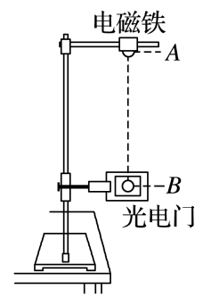
第10题图甲
A
电磁铁

第10题图乙
5
0
10
cm
0
1

（3）要验证小铁球下落过程中机械能是否守恒，只需验证等式 ▲ 是否成立即可（用实验中测得物理量的符号表示）．
（4）某实验小组测得小球动能的增加量ΔE_{k}总是稍大于重力势能的减少量ΔE_{p}，原因可能是 ▲ （写出一个即可）．
11．（10分）测量电压表内阻（量程为3V）的实验如下：
（1）用多用电表粗略测量，把选择开关拨到“×10”的欧姆挡上，欧姆调零后，把红表笔与待测电压表 ▲ （选填“正”或“负”）接线柱相接，黑表笔与另一接线柱相接．
（2）正确连接后，多用电表指针偏转角度较小，应该换用 ▲ （选填“×1”或“×100”）挡，重新欧姆调零后测量，指针位置如图甲所示，则电压表内阻约为 ▲ Ω．
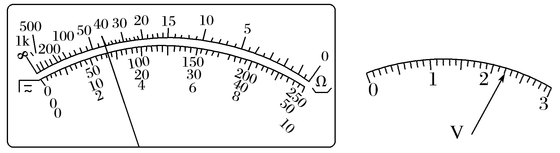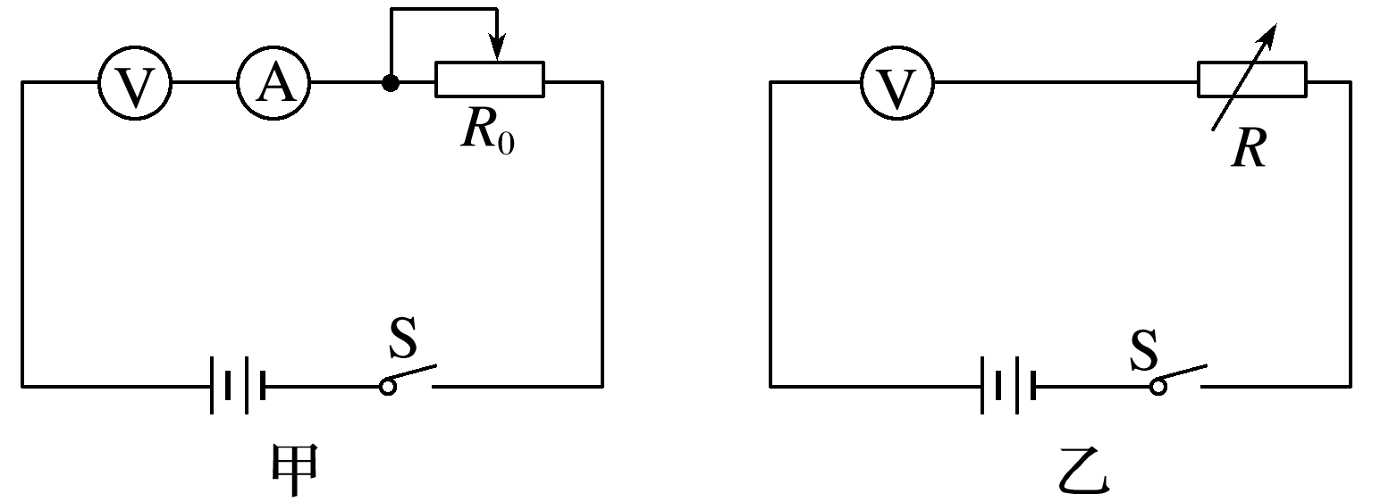
第11题图甲
第11题图乙
R
O
第11题图丙
（3）现用如图乙所示的电路测量，测得多组电阻箱的阻值R和对应的电压表读数U，作出－R的图象如图丙所示．若图线纵截距为b，斜率为k，忽略电源内阻，可得R_{V}= ▲ ．
（4）实验中电源内阻可以忽略，你认为原因是 ▲ ．
12．[选修3–5]（12分）
（1）下列说法中正确的有 ▲ ．
A．阴极射线是一种电磁辐射
B．所有原子的发射光谱都是线状谱，不同原子的谱线一定不同
C．β衰变所释放的电子是原子核内的质子转变为中子时产生的
D．古木的年代可以根据体内碳14放射性强度减小的情况进行推算
（2）某同学设计了一个烟雾探测器，如图所示，S为光源，当有烟雾进入探测器时，S发出的光被烟雾散射进入光电管C．光射到光电管中的钠表面产生光电子，当光电流大于或等于I时，探测器触发报警系统报警．真空中光速为c，钠的极限频率为．要使该探测器正常工作，光源S发出的光波长应小于 ▲ ．若入射光子中能激发出光电子的光子数占比为，电子的电荷量为e，报警时，t时间内射向光电管钠表面的光子数至少是 ▲ 个．
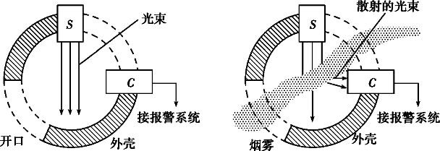
第12（2）题图
（3）如图，光滑水平面上有一轻质弹簧，弹簧左端固定在墙壁上，滑块A以v₀=12 m/s的水平速度撞上静止的滑块B并粘在一起向左运动，与弹簧作用后原速率弹回，已知A、B的质量分别为m₁=0.5 kg、m₂=1.5 kg．求：
第12（3）题图
v₀
A
B
①A与B撞击结束时的速度大小v；
②在整个过程中，弹簧对A、B系统的冲量大小I．

四、计算题：本题共4小题，共计59分．解答时请写出必要的文字说明、方程式和重要的演算步骤，只写出最后答案的不能得分，有数值计算的题，答案中必须明确写出数值和单位．
13．（12分）如图所示，匀强磁场中有一矩形闭合金属线框abcd，线框平面与磁场垂直．已知磁场的磁感应强度为B₀，线框匝数为n、面积为S、总电阻为R．现将线框绕cd边转动，经过时间转过90°，求线框在上述过程中
第13题图
d
b
c
a
B₀
（1）感应电动势平均值E；
（2）感应电流平均值I；
（3）通过导线横截面的电荷量q．

14．（15分）如图所示，矩形拉杆箱上放着平底箱包，在与水平方向成α=37°的拉力F作用下，一起沿水平面从静止开始加速运动．已知箱包的质量m=1.0 kg，拉杆箱的质量M=9.0 kg，箱底与水平面间的夹角θ=37°，不计所有接触面间的摩擦，取g=10m/s²，sin37°=0.6，cos37°=0.8．
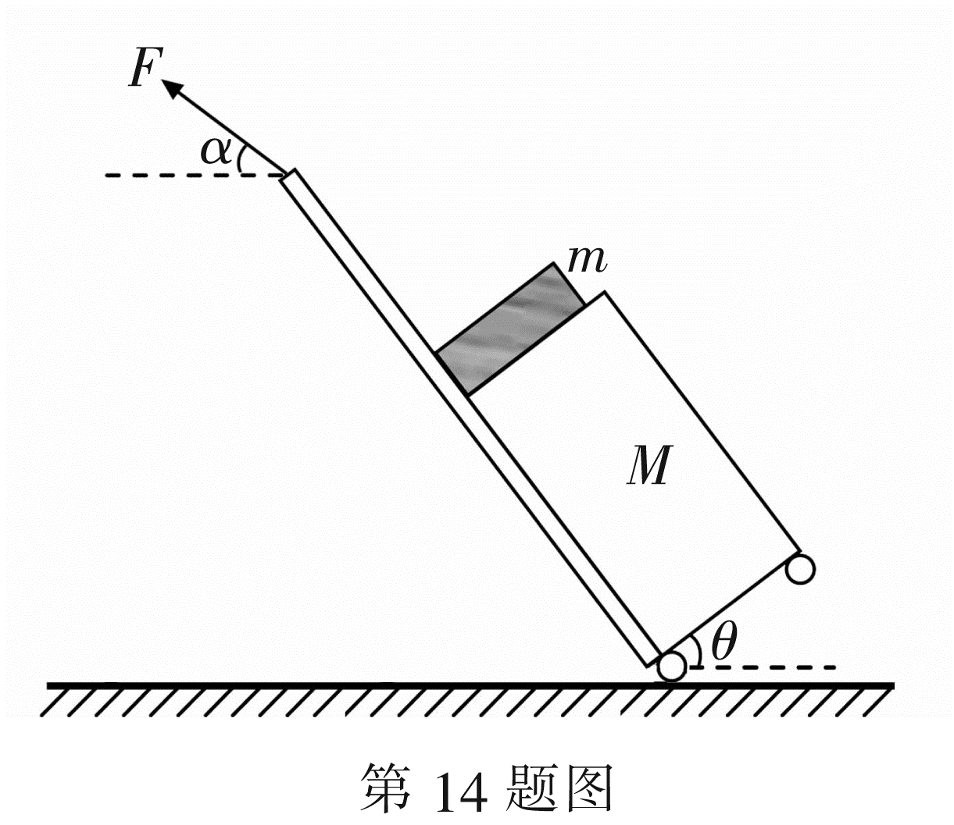
（1）若F=25 N，求拉杆箱的加速度大小a；
（2）在（1）的情况下，求拉杆箱运动x=4.0 m时的速度大小v；
（3）要使箱包不从拉杆箱上滑出，求拉力的最大值F_{m}．

15．（16分）如图所示，长为L的轻质木板放在水平面上，左端用光滑的铰链固定，木板中央放着质量为m的小物块，物块与板间的动摩擦因数为μ．用力将木板右端抬起，直至物块刚好沿木板下滑．最大静摩擦力等于滑动摩擦力，重力加速度为g．
（1）若缓慢抬起木板，则木板与水平面间夹角θ的正切值为多大时，物块开始下滑？
（2）若将木板由静止开始迅速向上加速转动，短时间内角速度增大至ω后匀速转动，当木板转至与水平面间夹角为45°时，物块开始下滑，则ω应为多大？
（3）在（2）的情况下，求木板转至45°的过程中拉力做的功W．
第15题图
θ

m

F

16．（16分）如图所示，宽度为L、足够长的匀强磁场的磁感应强度大小为B，方向垂直纸面向里．竖直绝缘长薄板MN置于磁场的右边界，粒子打在板上时会被反弹（碰撞时间极短），反弹前后竖直分速度不变，水平分速度大小不变、方向相反．磁场左边界上O处有一个粒子源，向磁场内沿纸面各个方向发射质量为m、电荷量为+q、速度为v的粒子，不计粒子重力和粒子间的相互作用，粒子电荷量保持不变．
（1）要使粒子在磁场中运动时打不到绝缘薄板，求粒子速度v满足的条件；
（2）若v=，一些粒子打到绝缘薄板上反弹回来，求这些粒子在磁场中运动时间的最小值t；
（3）若v=，求粒子从左边界离开磁场区域的长度s．
L
M
N
v
O
第16题图

